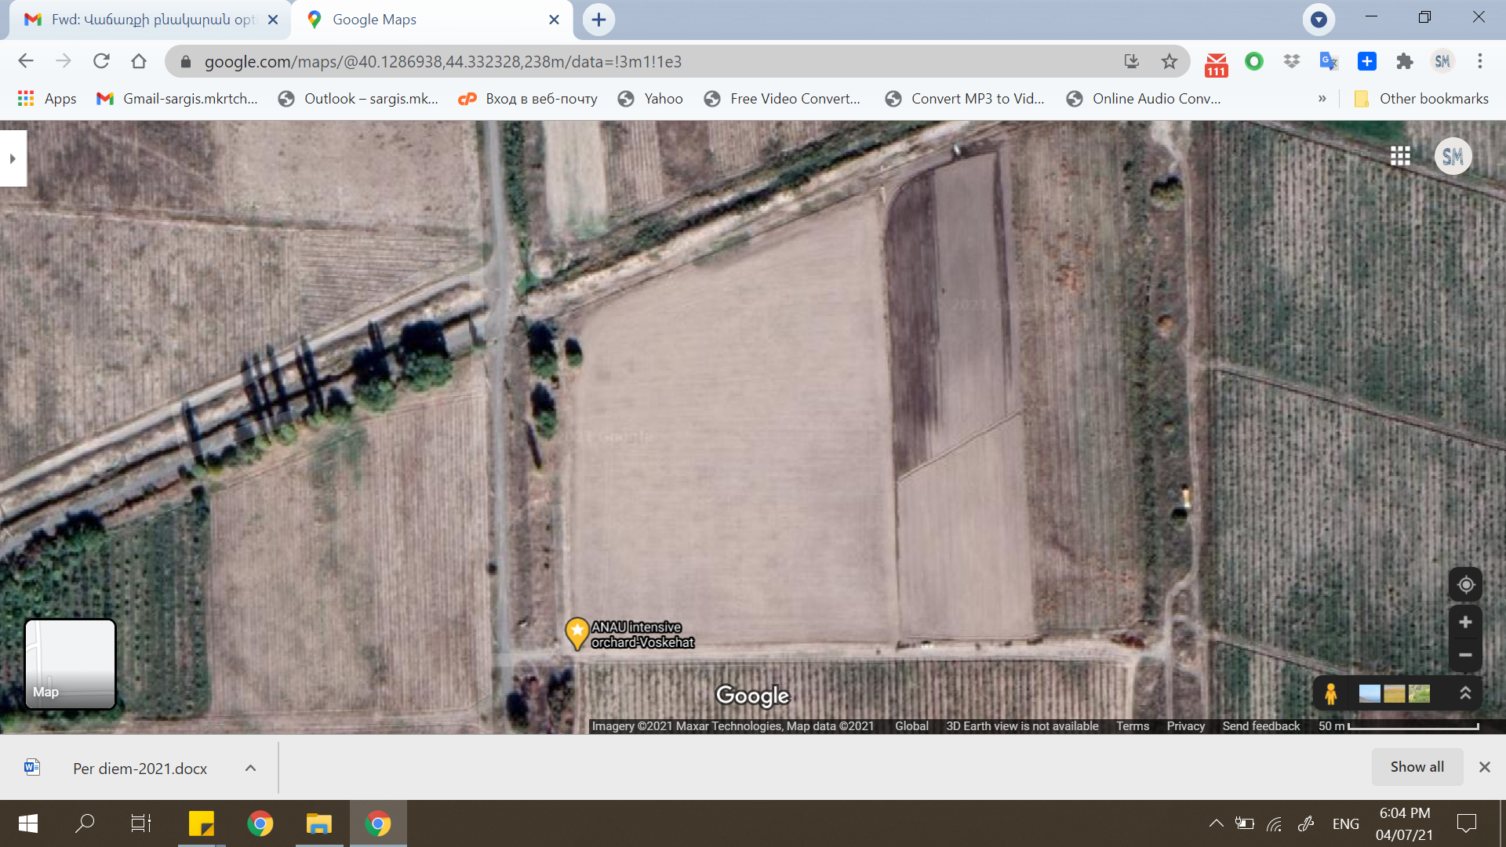

Տարածքում ինտերնետ հասանելիություն հնարավոր է ապահովել միայն Wi-Fi սարքերի միջոցով

Էլեկտրաէներգիայի վահանակ

Սյուն

Հոսանքալար ≈115մ

Հոսանքալար ≈150մ

Սյուն

135 մ

190 մ